作業一-凱撒密碼 4107056006 游庭瑋

1. 概念：

凱薩密碼在人類看到時可以很輕易的判斷出是密文還是明文，但電腦卻無法輕易判斷。我想利用判斷每個字含的母音數量來決定整句話是明文還是密文，再利用C語言的環境和函式庫來實做凱薩密碼的加解密

1. 流程圖：

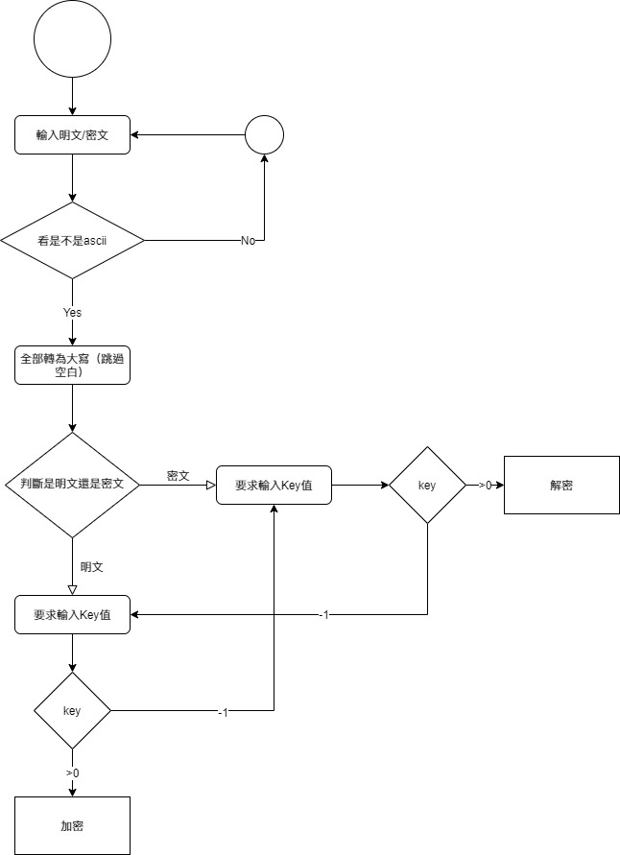

1. 加解密過程：

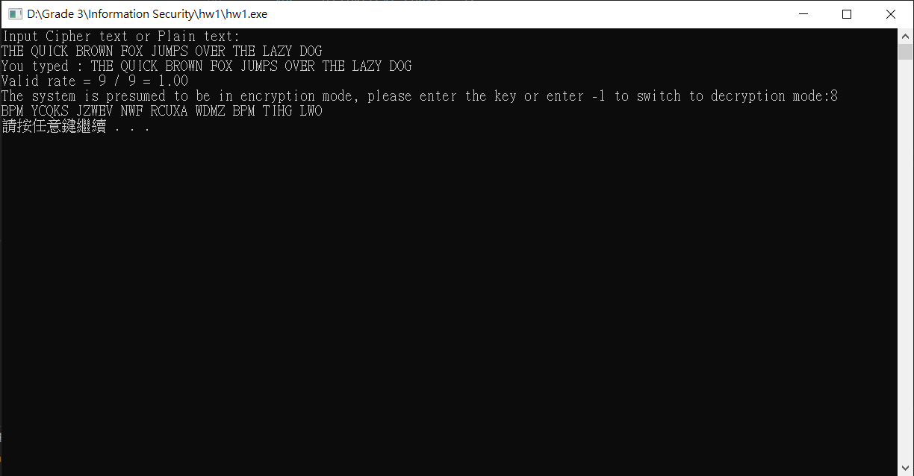

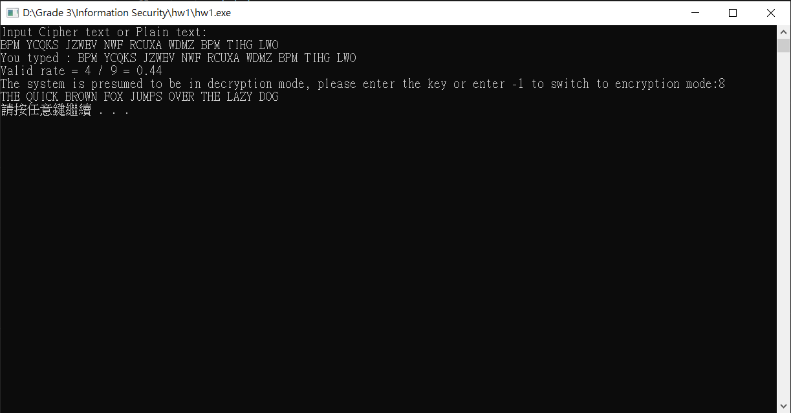

1. 其他備註：